证 明

兹证明贵单位职工郑新欣之配偶相鑫（身份证号：370502198302160430）系深圳市海联智达科技有限公司正式员工，担任总经理职务，任职地点广东省深圳市罗湖区。

出具单位：深圳市海联智达科技有限公
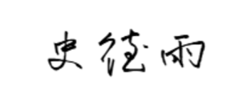
日期：2026年7月7日
单位公章：

